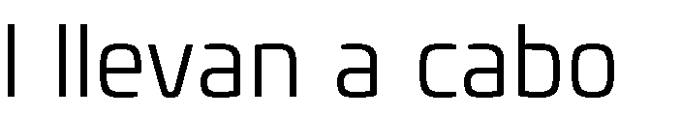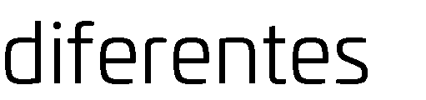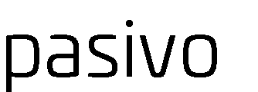1.1.9.- INFORME DE PASIVOS CONTINGENTES CON POSIBLE PAGO A CARGO DEL GOBIERNO DEL ESTADO DE OAXACA AL 31 DE DICIEMBRE DE 2022

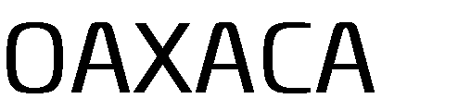

Entidad demandada | Número de expedientes  en proceso | Monto
Administración Directa de Obras y Servicios de Agua  Potable y Alcantarillado de la Ciudad de Oaxaca | 1 | -
Administración Directa de Obras y Servicios de Agua Potable y Alcantarillado de la Ciudad de Puerto  Escondido, Oaxaca | 1 | -
Auditoria Superior del Estado | 1 | 7,637,222.00
Caminos y Aeropistas de Oaxaca | 8 | 5,975,036.15
Colegio de Bachilleres del Estado de Oaxaca | 4 | 3,266,083.31
Colegio de Estudios Científicos y Tecnológicos del Estado  de Oaxaca | 15 | 37,768,903.33
Colegio Superior para la Educación Integral Intercultural  de Oaxaca | 8 | 3,111,901.84
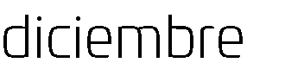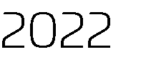

Comisión Estatal de Vivienda | 1 | 859,256.67
Comisión Estatal del Agua del Estado de Oaxaca | 2 | 1,455,569.92
Comisión para la Regulación de la Tenencia de la Tierra  Urbana del Estado de Oaxaca | 1 | 1,884,905.20
Congreso del Estado de Oaxaca | 1 | -
Consejería Jurídica del Gobierno del Estado | 2 | 230,988.75
Consejo de la Judicatura del Poder Judicial | 1 | -
Coordinación General de Educación Media Superior y Superior, Ciencia y tecnología | 1 | -
Coordinación General del Comité Estatal de Planeación  para el Desarrollo de Oaxaca | 3 | -
Corporación Oaxaqueña de Radio y Televisión CORTV | 1 | 147,822.80
Defensoría Pública del Estado | 1 | -
Dirección del Registro Civil | 9 | 7,472.73
Fideicomiso de Fomento para el Estado de Oaxaca | 3 | -
Fiscalía General del Estado de Oaxaca | 1 | -
Gobierno del Estado de Oaxaca | 4 | 108,200.58
Instituto de Capacitación y Productividad para el Trabajo  del Estado de Oaxaca | 3 | 607,479.08
Instituto de Estudios de Bachillerato del Estado de  Oaxaca | 9 | 4,196,261.09
Instituto de la Función Registral del Estado de Oaxaca | 2 | 134,516.33
Instituto de Patrimonio Cultural del Estado de Oaxaca | 1 | -
Instituto Estatal de Educación para Adultos | 11 | 15,157,580.24
Instituto Estatal de Educación para Adultos y Patronato  Pro Educación de los Adultos del Estado de Oaxaca A.C. | 1 | 845,928.62
Instituto Estatal de Educación Pública de Oaxaca | 189 | 74,164,409.97
Instituto Oaxaqueño de las Artesanías | 1 | -
Instituto Tecnológico Superior de Teposcolula | 1 | 825,304.18
Jefatura de la Gubernatura | 1 | -
Junta de Conciliación Agraria | 2 | -
Junta Local de Conciliación y Arbitraje en el Estado de  Oaxaca | 2 | -
Monte de Piedad | 1 | -
Oficina de Pensiones del Estado de Oaxaca | 1 | -
Poder Judicial del Estado de Oaxaca | 1 | -
Procuraduría General de Justicia del Estado | 1 | -
Procuraduría para la Defensa del Indígena | 1 | -

Régimen Estatal de Protección Social en Salud del Estado  de Oaxaca | 1 | 563,279.05
Secretaría de Administración | 21 | 27,339.64
Secretaría de Agricultura, Ganadería, Desarrollo Rurual, Pesca y Alimentación - Fideicomiso Alianza para el  Campo de Oaxaca | 1 | -
Secretaría de Bienestar del Estado de Oaxaca | 1 | -
Secretaría de Desarrollo Agropecuario, Pesca y  Acuacultura | 9 | 1,757.93
Secretaría de Desarrollo Social y Humano | 2 | 371,486.34
Secretaría de Economía | 3 | -
Secretaría de Finanzas | 17 | 1,004,448.72
Secretaría de las Culturas y Artes de Oaxaca | 1 | -
Secretaría de las Infraestructuras y el Ordenamiento  Territorial Sustentable del Estado de Oaxaca | 3 | 3,574.32
Secretaría de Seguridad Pública del Estado de Oaxaca | 7 | 697,049.42
Secretaría de Vialidad y Transporte del Gobierno del  Estado | 2 | 111,110.40
Secretaría del Trabajo | 1 | -
Secretaría General de Gobierno | 6 | 24,001.94
Servicios de Salud de Oaxaca | 45 | 59,295,484.49
Sistema para el Desarrollo Integral de la Familia en el  Estado de Oaxaca | 12 | 9,099,757.80
Unidades móviles para el desarrollo - hoy, Servicios  Comunitarios Móviles | 1 | 7,598.36
Universidad de la Sierra Juárez | 1 | 1,289,619.20
Universidad de la Sierra Sur | 1 | 26,656.87
Total general | 432 | 230,908,007.27

TIPO DE JUICIO | NÚMERO DE EXPEDIENTES EN PROCESO | MONTO DETERMINADO
Laboral | 32 | 3,481,631.10
Civil | 7 | 37,220,341.33
Contencioso administrativo estatal | 2 | 133,484,000.00
Amparo indirecto | 2 | 35,265,776.00
Indígenas | 6 | INDETERMINADO
Cumplimientos de juicios de amparo | 8 | INDETERMINADO
TOTAL DETERMINADO | 57 | 209,451,748.43

